PRESSEINFORMATION
Leinfelden, März 2020

Euchner auf der interpack 2020: Halle 3A / Stand 206

Wahre Größe in kompakten Maßen
Transpondercodierte Zuhaltung für kleine Türen und Klappen
Für die Absicherung von kleinen Türen und Klappen bietet Euchner die Lösung: Die neue kompakte transpondercodierte Zuhaltung CTM ermöglicht Prozess- und Personenschutz auf kleinstem Raum. Der Clou: Mit seinen Abmessungen von lediglich 120 x 36 x 25 mm lässt sich der Schalter besonders einfach in Verpackungsmaschinen integrieren. Typische Anwendungen sind Case Packer, Dosier-, Füll- und Verschließmaschinen. Der innovative Elastomer-gelagerte Kugelbetätiger sichert selbst Türen mit extrem kleinen Schwenkradien ab. Dabei garantiert er die höchste Schutzart IP69. Mit einer speziellen Hygieneausführung eignet sich der Schalter besonders für die anspruchsvolle Lebensmittel- oder Pharmabranche. Der CTM bietet eine zuverlässige Schutztürabsicherung nach Kat. 4/PL e entsprechend EN ISO 13849. Dank verschiedener Produktvarianten und Schnittstellen bietet er für jeden Anwender die passende Lösung, auch für Industrie-4.0-Anwendungen durch IoT-fähige Kommunikation mit IO-Link.

Höchste Sicherheit entlang des kompletten Verpackungsprozesses
Euchner bietet vielfältige Sicherheitslösungen für die Verpackungsbranche zum Schutz von Mensch, Maschine und Produktionsgut, die sich perfekt in modular aufgebaute Anlagen integrieren lassen. Neben Zuhaltungen und Zugriffsverwaltungssystemen umfasst das Portfolio unter anderem Türerkennungen, Türschließsysteme und Bediengeräte. Bei allen Produkten garantiert Euchner höchste Qualitätsstandards, die weit über dem liegen, was Normen und Gesetze vorschreiben. Kunden vertrauen mit Euchner einem Partner mit über 60 Jahren Kompetenz in der Sicherheitstechnik. Das familiengeführte Unternehmen entwickelt und produziert am Stammsitz in Leinfelden bei Stuttgart für jede Anwendung die passende Lösung – von großen bis kleinen Losgrößen.
[Zeichen mit Leerzeichen 1.864]
EUCHNER – More than safety.

Bilder: Euchner GmbH + Co. KG

01-Euchner-Verpackungsmaschine-CTM
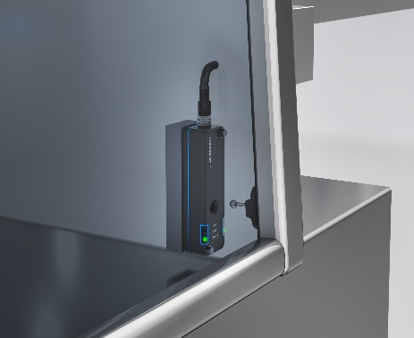
Die neue Türzuhaltung CTM sichert kleine Türen und Klappen mit höchstem Schutzniveau ab, z.B. bei Case Packer, Dosier-, Abfüll- und Verschließmaschinen.

02-Euchner-CTM
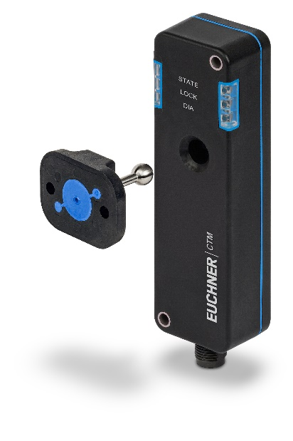
Die neue kompakte transpondercodierte Zuhaltung CTM ermöglicht Prozess- und Personenschutz auf kleinstem Raum.

Über EUCHNER GmbH + Co. KG
Die EUCHNER GmbH + Co. KG in Leinfelden ist ein international tätiges Familienunternehmen mit weltweit über 800 Mitarbeitern. 18 Tochtergesellschaften, darunter zehn in Europa, vier in Asien und vier in Nord- und Südamerika, verteilen sich mit 22 Vertriebsbüros rund um den Erdball. Geschäftsführender Gesellschafter des schwäbischen Unternehmens ist Stefan Euchner. Seit mehr als 60 Jahren werden bei EUCHNER Schaltgeräte entwickelt. Diese finden ihren Einsatz hauptsächlich im Maschinenbau. Eine Spitzenstellung nimmt das Unternehmen im Bereich der Sicherheitstechnik ein. EUCHNER Sicherheitsschalter überwachen elektromechanisch und elektronisch zuverlässig die Stellung von Schutztüren von Maschinen und Anlagen.
Weitere Informationen rund um das Unternehmen finden Sie im Internet unter www.euchner.de

EUCHNER GmbH + Co. KG
Kohlhammerstraße 16
70771 Leinfelden-Echterdingen
Deutschland
Tel. +49 711 7597- 0
Fax +49 711 753316
www.euchner.de
info@euchner.de

Pressekontakt
Ariane Walther
Marketing / Corporate Communications
Tel. +49 711 7597- 163
Fax +49 711 7597- 385
press@euchner.de

Social Media

